19.01.2021
Kontrola domácej úlohy pz str. 64/8,9 65/11,12,13 66/celá
64/8 pre koľkými rokmi bola?
64/9 O ROK
65/11
4.x-30=3x+20+70
4x -30= 3x +90 /+30
4x = 3x + 120 /-3x
X= 120 čokoláda stála 120 centov, čiže 1,20 eur

65/12
Chlapcov........................x
Spolu ..............56
(X - 18) + x = 56
2x -18=56 /+18
2x= 74 /:2
X= 37 chlapcov je 37 a dievčať???? X-18 .... 37-18=19dievčat
65/13
Tulipánov........................x.....................................................540
Sirôtok..........................x-280..............................540-280=260
Narcisov.................. (x-280)+40... x-240............540-240=300
X +(x-280)+(x-240)=1100
3x -520=1100 /+520
3x = 1620/:3
X= 540
5% z tulipánov 5,4.5=27
2% z narcisov ...3.2=6
27+6=33 1100-33=1067 ďalej rástlo

Pz str. 67/1
- Rýchlosť $\frac{km}{h}$ $\frac{m}{s}$
- Čas h, min, s
- Prejdená vzdialenosť m, km
2
V= $\frac{s}{t}$ s=v.t t=$\frac{s}{v}$
V je rýchlosť s je vzdialenosť t je čas

67/3
V=?
S=50km
T= 20 minút potrebujeme hodinu aká časť je to z hodiny 1/3
V=

Domáca úloha PZ str. 67/4,5
20.01.2021
Kontrola du pz str. 67/4,5
67/4
Rýchlosťou 31 minút....
S= 150km
V₁= 130 km/h
V₂= 90 km/h
T= $\frac{s}{v}$

T1 = 150/130 = 1,15... h premeniť na minúty 1,153846154.60 = 69min
T2 = 150/90=1,6666666... h premeniť na minúty 1,666 . 60 = 100 min
Rozdiel 100-69=31 minút.
67/5
T= 2,2 h
V= 10 km/h
S=v.t s= 2,2.10 = 22 km

Pracovný zošit str. 69/1
T=6 h t=4hod.......................
Naplní 1/6 ¼....................................

69/2
Marek 1/8 plota 2/16
Peter ¼ plota 4/16
Slopu 2/16+4/16= 6/16 ....... Spolu za hodinu natrú 3/8 plota.
69/3
140 l nádrž ............kohútik 5 min

Za minútu pribudne 28-20= 8 l vody to znamená že 140:8 = 17,5 minúty
Odpoveď. Nádrž sa naplní za 17,5 minúty.

69/4
Karol od 8 ráno 16

Domáca úloha pz str. 68/8, 69/4, 70/5,6

21.01.2021
Kontrola dú pz str. 68/8
Stretli sa o 1hod 12 minút vo vzdialenosti 156 km od BA.
Čas......?................... t
Rýchlosť v=140 v= 130
Vzdialenosť 324
Ideme zostaviť rovnicu..................
140.t + 130.t = 324
270 t =324 /:270
.t= 1,2 hodiny ............... 1,2 .60 = 72 min. = 1 hod. a 12 min.

Sk: autobus 130 .t = 130 . 1,2= 156 km
Auto 140 . t = 140.1,2= 168 km
Spolu...............................324km

68/9
Čas t neznáma...
Os. Auto 60 km/h prišlo o 1,5 hod skôr než
Nákl. Auto 40km/h
Ako ďaleko sú vzdialené mestá a koľko hodín trvala cesta?
60.t = 40.( t + 1,5)
.....................dokončiť
69/4
///Karol | /// | ///
8 9 10 11 12 13 14 15 16
//// Anka | ////
11 12 13 14 15 16 17
Správne si naplánovali..........
70/5
50 hl=5000l ................ za koľko min sa odtečie................ 5000:50= 100 listrov
Odpoveď 200 minút, 3 hod. a 20 min.
70/6
Nemôže pretiecť...

Domáca úloha Str. 34/11, 18, 21
25.01.2021
Kontrola dú str. 34/11
0,5x+1/3x+17=x
1hod a 42 min
35/18
120m od domu
190 m od domu....

35/21
22tý....

Lineárne nerovnice
Rovnice – rovnosť
Nerovnica bude ≥
3 + 5x ≤ 8x -12 /-8x
3 -3x ≤ -12 /-3
-3x ≤-15 /.(-1) znak nerovnosti sa zmení na opačný....
3x ≥ 15 /:3
X ≥ 5 x patrí (5,

Domáca úloha 37/11 j.hronecova@azet.sk
26.01.2021
Kontrola dú prebehla individuálne cez mail
Za dú vyriešiť 11 aj 12................. zaznačíte výsledok
V 11. X je väčšie ako 0,5..... x patrí (1,2,3,4,......)

V12. .................................................................

Pz str. 72/1
Prirodzené 1
Celé-3, 0, -6
Racionálne $\frac{3}{4}$ , 0,25 ,
Iracionálne $\sqrt{2}$
Reálne všetky
72/celá na dú
73/ celá na dú
74/ celá na dú
75/celú
76/16
Po a) 2x + 3 < 31 /-3
2x < 28 /:2
x< 14
x € (- ∞, 14)
P = (- ∞, 14)
P je obor hodnôt

b) 2(4+x)≥-16
8 +2x ≥ -16 /-8
2x ≥ -24 /:2
x≥-12
P= [12, ∞)

C) 5- x <18 /-5
-x < 13 /.(-1)
x>-13
P= (-13, ∞)

D ) 3.(-2-4x)≤-22
-6 -12x ≤-22 /+6
-12x≤
72/celá na dú
73/ celá na dú
74/ celá na dú
75/celú
28.01.2021
Kontrola dú
PZ 72/2
Väčšie sú …. 5,6 5/4 -2,8 -0,3 4
3 1/7 7 = 2,3
-1/3 $\sqrt{3}$ $\sqrt{5}$ 1 1,5
72/3
72/4 372,5dm
73/5
Väčšie aj rovné
A väčšie ako b
A väčšie ako b
A väčšie rovné b
73/6
… … $\sqrt{2}$ > -7 ……
… -0,3 < -0,1 2,5=2,5 .....
73/7
4,5,6,7,8,9 1,2,3,4,5,6,7
73/8
Celé sú záporné – aj kladné + ale aj číslo 0
5,4,3,2,1,0,-1,-2,-3,-4,-5 2,1,0,-1,-2,-3,-4,-5
73/9
- Prirodzené ......... { 1,2,3,4 }
- Celé….. { -4,-3,-2,-1,0,1,2,3,4 }
- Reálne ….
Domáca úloha pz str77/18 + 74/ celá na dú
75/celú
Prosím pz str.. 75/17 odfotiť a poslať na mail j.hronecova@azet.sk
01.02.2021
Kontrola dú
Pz str. 74/11
74/12
x >5 P=(5, ∞) ______________5______________
x≤ -4 P= (-∞,-4) __________-4_________________
x≥ 11 P= /11, ∞)________________11_____________
x< 6 P= (-∞,6) ______________6_______________

vzor….. 3x -7 < 17 vynásobíme -1
-3x +7 > -17

75/15………
77/18
a…. väčšie ako -3
b.. - 10= -3,33333
3
c.. väčšie a rovné -34
d väčšie rovné -14

9.(x+2) ≥8.(x-2)
9x +18 ≥ 8x -16 /-8x
X +18 ≥ -16 /-18
X ≥ - 34 ni? ..........

78/20
Počítajte ...............
Domáca úloha bude dokončiť toto cvičenie 78/20 a aj 79/22
02.02.2021
Kontrola dú
PZ ...78/20
- X ≥ -5 P= /-5, ∞)
- X ≤ 9 P= (-∞, 9/
- X < 0
2x < 2x +3 – 3. (x+1)
2x < 2x +3 -3x – 3
2x < -x /+x
3x < 0 /:3
x< 0
P= (-∞,0) ____________ 0 ___________________
- x > 7
10.(x-1) -5.(x+1) > 2. (x+3)
10x -10 -5x -5 >2x +6
5x -15 > 2x +6 / -2x
3x -15 > 6 /+15
3x > 21 /:3
X > 7
P= (7, ∞) _________________7 _________
79/22
x-1 + x+2- x-1 ≥ 1 /.24
4 8 6

6.(x-1) +3. (X+2) – 4.(X-1) ≥ 24
6X -6 + 3x +6 -4x +4 ≥24
5x +4 ≥ 24 /-4
5x ≥ 20 /:5
X ≥ 4 P= /4, ∞) _________________4 _________

2x +1 - (2x -1) < 6x-1 /.12
3 6 12
8x +4 -4x + 2 < 6x -1
4x +6 < 6x -1 /-6x
-2x +6< -1 / -6
-2x < -7 /: (-2)
X > 7/2…….3,5 P= (3,5 , ∞) _________________3,5_________

PZ2 str. 2/1
6x -7 < 5x +3
…

Str. 2/2
X + 2x + 4x > 100
......
Domáca úloha PZ2 str. 2/1,2,3
Kniha str. 37/2 do zošita
03.02.2021
Kontrola dú
Pz str. 2/1 čísla menšie ako 10
2/2 prvý deň má prečítať aspoň 15 strán.
2/3 o= 2a +2b ... (x-5)=a x=b........ o= 2.(x-5)+ 2x
Musí byť 30 < Obvod <40
30 < 2.(x-5)+2x <40
30 < 2x-10+2x <40
30 < 4x-10 <40 /+10
40 < 4x < 50 /:4
10 < x < 12,5 x môže byť len 11, 12
SK 30 < 34 <40 ...

Učebnica 37/2 mincu najväčšiu 2 eurá. Áno ale 5eur
9x+9 <99
X<10
Lomený výraz
Učebnica str. 38
Menovateľ sa nesmie rovnať 0
$\frac{3}{2x}$ menovateľ je 2x ........ 2x≠0 /:2...... x≠0
$\frac{6x-2y+7}{6x+2}$ menovateľ sa nesmie rovnať nule..................6x +2 ≠ 0 /-2
6x≠ -2 /:6
x≠ $-\frac{2}{6}$ resp. -1/3
38/1
a) $\frac{1}{x}$ x≠0 .... a≠0.... b≠0........c≠0
b) $\frac{1}{x+2}$ x+2≠0...... x≠-2
$-\frac{2}{3-x}$ keď 3-x≠0.... x≠3
c). $\frac{x}{y}$ y≠0
.... a≠0
..... c≠ 0
... m≠0
d). $\frac{2x+5}{3-9x}$ 3-9x≠0 /-3
-9x ≠-3 /: (-9)
x≠ $\frac{1}{3}$
$\frac{2c-4}{3.(c+5)}$ 3(c+5) ≠0 /:3
C+5 ≠ 0 /-5
c≠-5
38/2
$\frac{-\frac{1}{2}}{\frac{3}{4x}-0,5}$ .....
$\frac{x+1}{x^{2}-1}$ ....

..........
38/3
$3a/18a$ ² 1/6 -4/-2.... . 2

Jednočlen... 4a, 7x⁴ , 5x²y⁵z⁷
Dvojčlen.. 3s-5, 8x +5x²y⁵z⁷ , 9xvu + 58v
Trojčlen.... x³y² – 5x + 2x³
Domáca úloha pz2 str. 3/celá
04.02.2021
Kontrola dú
Pz2 str. 3/1
a/ 7ab, -4x
b/ 3a-8b, x³y²-y²x³
c/ 15x²y+3xy-6y², 3ab +5bc+7ad

3/2
(x-x)+(x-x-x) (x+1)+(z+a+5c)
(x+x)-(x+x+x)
x. (x+x)
(x+x)²
.....
3/3
$\frac{2a}{3b}$ ......
Prečo? Ako náhle nie je premenná v menovateli – nie je to lomený výraz..
3/4
$\frac{1}{x+2}$ , $\frac{2x}{y}$ , $\frac{1}{x^{2}}$ , $\frac{x-5y}{x}$
3/5 je rôzny od nuly

Lineárna nerovnica s neznámou v menovateli
38/1 postupujeme ako pri nerovniciach + podmienka menovateľ sa nesmie rovnať 0
$\frac{1}{x}$ + $\frac{2}{x}$ + $\frac{3}{x}$= 1 /.x podmienka: x≠0 lebo $\frac{1.x}{x}$ = 1
1 + 2 + 3 = x
6=x
X=6
$\frac{3}{2x}- \frac{1}{3x}+\frac{4}{4x}=1$ /.12x podmienka: x≠0
18 – 4 + 12 = 12x
26=12x/:12
X= 26/12 .... 13/6

Domáca úloha pz str. 4 aj 5 celá
08.02.2021
Kontrola dú
Pz str.4
4/1 Tým istým nenulovým číslom, resp. tým istým číslom okrem nuly
4/2
20-10x=60.....18+9x=63...........4-20x=16x+32.......4x-3=2x+1
4/3
X=0......y=0..... ..
4/4
X$≠3$.... y≠-5.......x≠5...... y≠-6........y≠-3..........y≠$-\frac{2}{3}$

4/5
6x+4 = 2.(3x+2)
12-9x= 3.(4-3x)
15x -20= 5.(3x – 4)= 15x -20
-14x -21= 7.(-2x -3)................ -7.(2x+3)= -14x -21
5/6
10x-5≠0 /+5
10x ≠ 5/:10
x≠0,5
8-6y≠0 /-8
-6y ≠ -8 /: (-6)
y≠ $\frac{8}{6}$..... $\frac{4}{3}$
18-9x ≠ 0 /-18
-9x ≠ -18/: (-9)
x≠ 2
X.(x+1) .... x≠-1... x≠0
2x+4≠0 /-4
2x≠-4 /:2
x≠-2
y.(y-2).... y≠0.....y≠2
5/7
+75 ..... = -44
X=17 Sk....
5/8
Domáca úloha pz str. 6/9 celý
!!!!!Ukončenie tematického celku lineárne rovnice a nerovnica – záverečná práca, ktorá obsahuje vzory príkladov s vysvetlením ich počítania......!!!!!
Termín odovzdania: do 12.02.2021 buď poštou na adresu: ZŠ s MŠ P. E. Dobšinského
Teplý Vrch 57
980 23 Teplý Vrch
Alebo na mail: hronecova@zstvrch.sk
09.02.2021-0,4
kontrola Dú pz str. 6/9 celý
$-\frac{2}{y}=5$ /.y .......... podmienka y≠ 0
-2 = 5y /:5
-0,4=y
Y= -0,4
$-\frac{(-2)}{3x}=2$ /.3x .... podmienka 3x≠0 /:3 ........... x≠0
-(-2)= 6x
2=6x /:6
$\frac{2}{6}$= x
X= $\frac{1}{3}$

$\frac{2}{5}=\frac{1}{3x}$ /.15x ..... podmienku 3x≠0 /:3
6x=5 /:6 x≠0
X=$\frac{5}{6}$
$\frac{16-3x}{x}=5$ /. x podmienku x≠0
16 – 3x = 5x /+3x
16 = 8x /:8
2=x
X=2
$\frac{5x-3}{2x}=2$ /. 2x podmienku x≠0
5x-3 = 4x /-5x
-3 = -x /.(-1)
X= 3
$\frac{1}{2+x}=5$ /.(2+x) podmienka 2+x≠0 /-2
1= 10 +5x /-10 x≠-2
-9=5x /:5
X= -1,8
Domáca úloha 7/10 celá
38/2
- $\frac{2}{x+3}= \frac{5}{x+4}+3$ /.(x+3).(x+4) podmienka: x+3≠0 /-3 x+4≠0 /-4
x≠-3 x≠-4
2.(x+4)=5. (x+3) +3. (x+3).(x+4)
2x+8= 5x+15 +(3x+9).(x+4) /-8
2x = 5x +7 + (3x+9).(x+4) /-5x
-3x = 7 + (3x+9).(x+4) /-7
-3x-7 = (3x+9).(x+4)
-3x-7 =3x²+9x+12x+36
-3x-7= 3x² +21x +36 /+3x
-7 = 3x² +24x +36 /+7
0= 3x² +24x + 43 kvadratická rovnica má dva korene
.......

Domáca úloha na 22.2.2021
Zelený pracovný zošit Lineárne nerovnice str. 30, 31, 32, 33
Pracovný zošit 2, str. 10,11
10.02.2021
Kontrola dú pz str. 7/10
Podmienka x≠-6 x= -7,5
$\frac{3}{6+x}=-2$ /.(6+x)
3= -12-2x /+12
15=-2x /: (-2)
X=-7,5

Podmienka x≠3
X=4

$\frac{\left(5x-1\right)}{2x-7}=-3$ Podmienka x≠3,5
X=2

Podmienka x≠0,5
X= 1,5

Podmienka x≠1
Rovnica nemá riešenie keď 0≠-1

Kniha str. 38/2
- $\frac{3x-10}{x-4}=2$ /.(x-4) podmienka: x-4≠0 /+4 .... x≠4
3x-10= 2x-8/+10
3x= 2x+2/-2x
X= 2
- $\frac{4-3x}{3-4x}=\frac{3}{2}$ /.2.(3-4x) podmienka: 3-4x≠0/-3
2.(4-3x)= 3.( 3-4x) -4x≠-3 /: (-4)
8 -6x= 9 -12x /+12x x≠$\frac{3}{4}$ ≠0,75
8 +6x = 9 /-8
6x = 1 /:6
X= $\frac{1}{6}$
- $\frac{5-x}{3-2x}=-1$ /.(3-2x) podmienka 3-2x≠0 /-3
5-x= -3 + 2x /-2x -2x≠-3 /: (-2)
5-3x=-3 /-5 x≠ $\frac{3}{2}$ ≠1,5
-3x=-8 /: (-3)
X= $\frac{8}{3}$
- $\frac{-3-x}{3-x}$ = -4 /.(3-x) podmienka 3-x ≠0
-3-x = -12+4x /+x+12 x≠3
5x= 9 /:5
X= 1,8

Domáca úloha str. 8/12

22. 02. 2021
Pz. Str. 12,13
Kniha str. 40-41 zopakovať, hlavné veci napísať do zošita...

23. 02. 2021
Rotačný valec
Učebnica str. 42/
Rotačný valec vzniká rotáciou obdĺžnika po jeho hrane....
Valec-......ceruzka, plechovka, sviečka....
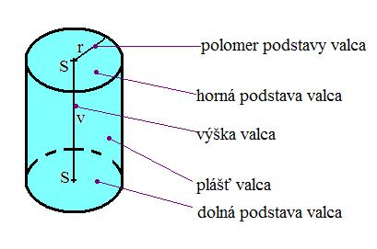
Plášť valca
Obdĺžnik a dva kruhy
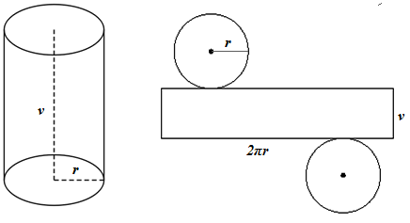
Domáca úloha model valca s rozmermi polomer 2cm a výška 7 cm
Pozor musíme si vypočítať ...Obvod kuru s podstava
24.02.2021
Kontrola dú bude po doručení modelu najneskôr v piatok 26.02.2021
Máme návštevu riaditeľa z Ratkovej ....tak vás neviem zapnúť....
Povrch valca
2. Sp + Spl
S= 2.∏.r² + 2∏r.v
43/2
Po a) r=4cm
.r=4cm
v=8cm v=8cm
S= 2.∏.r² + 2∏r.v
S=2.3,14.4²+2.3,14.4.8
S= 6,28.16+6,28.32
S=22,28+38,28
S=60,56 cm²

Objem valca
Obsah podstavy . výška valca
V= ∏.r².v

43/4
.r=4cm
.v= 8cm
V= ∏.r².v
V=3,14.4².8
V= 3,14.16.8
V=401,92 cm³

43/4b) 5,6,7 za
3:2
PZ str. 14,15str.16
01.03.2021
Kontrola dú
43/4b
3:2
15:___
1 dielik má hodnotu .... 15:3=5
2 dieliky má .... 2.5 =10cm
Objem valca je 4710 dm³

43/5
V= 250 cm³
v=8cm
V= ∏.r².v
250=3,14. r².8
250= 25,12 . r² /:25,12
9,95=r² /
r=3,15

43/6
v=31,8
43/7
S=116,1 cm²
V= 80 cm³

v= 10 cm

o=2. ∏.r
10=2.3,14.r
10=6,28.r /:6,28
r= 1,6

V= ∏.r².v
V=3,14. 1,6².10
V=3,14.2,56.10
V= 80,4 cm³

PZ2 14/2..... S=150,72 dm²...........V=125,6 dm³
14/3 v=10cm S= 244,92 cm²
15/4
V= ∏.r².v
2000l= 2000dm³
2000=3,14.r².8 /:25,12
r²= 79,6
r= 8,92 dm
S= ......
R, 2r=v resp. v, r= $\frac{v}{2}$

S= 2.∏.r² + 2∏r.v
4239= 2.3,14. r²+ 2 . 3,14.r.2r
......
Pz str. 16/celá...
02.03.2021
Kontrolu dú
16/7
Prepočítať ešte raz....
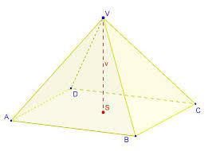
Ihlan
Kniha str. 44

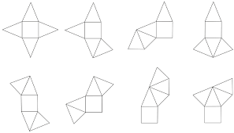

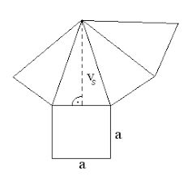
Domáca úloha model ihlanu a=5cm v_{a}=7cm

03.03.2021
Kontrola dú
Povrch a objem ihlana
Povrch ihlana
S= Sp + Spl
kniha str. 45/3
a= 5cm
v= 7cm
S=.......cm² c=......
S= Sp + Spl a=2,5cm
S= a.a+ 4. $\frac{a.va}{2}$ b=7cm
S= 25+4. $\frac{5.7,4}{2}$ C²=b²+ a²
S= 25+75 C²=49+6,25
S= 100 cm² C= 7,4 cm

Objem ihlana
V= $\frac{1}{3}$ . Sp.v
Keď podstava je štvorec a=5cm a v=7cm
a= 5cm
v=7cm
V=......cm³
V= $\frac{1}{3}$ . a.a.v
V= $\frac{1}{3}$ . 5.5.7
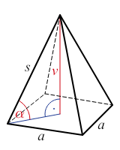
V= $\frac{1}{3}$ . 175
V= 58,3 cm³
Domáca úloha pz str. 17/4 18/5
Zajtra kniha str. 45/4 46/8
Domá úloha pz str. 18/6,7 19/8

08.03.2021
Kontrola dú
Kniha str. 45/4
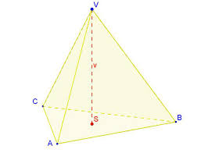
v= 9cm
a=9 cm

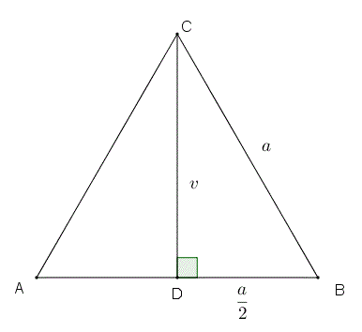
c= 9cm
c/2 = b = 4,5 cm
a= ....
c²=a² + b²
9²=a²+4,5²
81= a² + 20,25 /-20,25
60,75= a²
a= 7,79
S= 4. Sp
S= 4. $\frac{a.va}{2}$
S= 4. $\frac{9 . 7,79}{2}$
S=2. 70,11
S= 140,22 cm²
Povrch ihlana je 140,22 cm².

46/8
Povrch je 124,83 cm² a objem je 87,7 cm³.

PZ str. 17/4

18/5
Povrch ihlana je 128 cm².....128,08 cm²
Ojem je 83,33 cm³
18/6
Povrch je 1200 dm²
V =$\frac{1}{3}$400.v
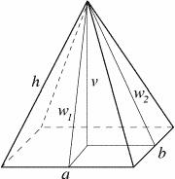
4S=800dm² 800:4=200
S=$\frac{a.w}{2}$
200= $\frac{20.w}{2}$
w=20dm

w=20 dm
v²=w² – ($\frac{a}{2}$)
v²=20²-10²
v²= 400-100
v=17,32 dm

V =$\frac{1}{3}$400.v
V=2309,4 dm³
18/7b
Februárová tržba bola 14000 eur, čo je o 10 % nižšia ako januárová
Februárová... 14 000 ........................90%
x................................100%
x:14000 = 100:90
90x= 1400000
X= 15555,56

19/8
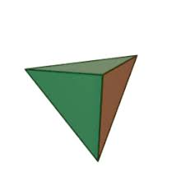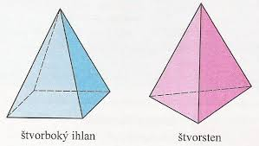

Domáca úloha ešte raz pz str. 19/8
10.03.2021
Kontrola dú pz str. 19/8
vs²=a² – ($\frac{a}{2}$)
vs=5,2 cm
S= 62,35 cm²
V= 25,46 cm³

Rotačný kužeľ
Kniha str. 47/4

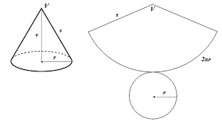

Domáca úloha zostrojiť model rotačného kužeľa

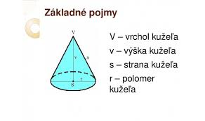
11.03.2021
Kontrola dú – poslať...
Povrch a objem kužeľa
Kniha str. 47/obrázok
Povrch kužeľa

S= Sp + Spl
S= ∏r² + ∏rs
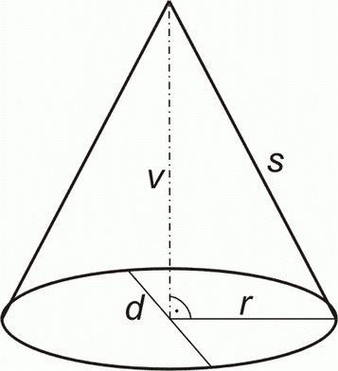
48/1
Povrch kužeľa, ak vieš, že r=4cm, v= 8cm
Potrebujeme do vzorca s
S vypočítame pomocou pytagorovej vety
C²=a²+b²
S²=r²+v²
S²=16+64
S=8,94 cm

r= 4cm
r= 8,94 cm
S=........cm²
S= ∏r² + ∏rs
S= 3,14 . 16 + 3,14 . 4.8,94
S= 50,24 + 112,29
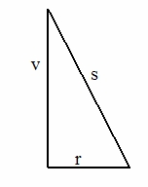
S= 162,53 cm²

Objem kužeľa
2∏r
V= Sp . v
V= $\frac{v.r}{2}$ . 2∏r
V= $\frac{1}{3}$∏.r².v

Objem kužeľa, ak vieš, že r=4cm, v= 8cm
r= 4cm
v= 8 cm
V= .........cm³
V= $\frac{1}{3}$∏.r².v
V= $\frac{1}{3}$3,14.16.8
V=401,92 :3
V= 133,97 cm³

Domáca úloha
Kniha str. 48/2, 4
PZ str. 20/2, 21/4

